TOGATO
Conformitatea AI Act a clienților, într-un singur loc
Prezentarea aplicației pentru cabinetele de avocatură și consultanță
Ce face · La ce folosește · Cum funcționează · Arhitectură
Versiunea 0.1 (MVP) · noiembrie 2026

Cuprins
1. Pe scurt Ce este Togato, pentru cine și principiul de bază
2. Problema pe care o rezolvă Calendarul AI Act, amenzi, de ce e greu
3. La ce vă ajută Beneficiile pentru cabinet
4. Cum funcționează Cei cinci pași, cu capturi din aplicație
5. Nivelurile de risc Cum se face încadrarea
6. Exemplu: o instituție financiară nebancară Un client real, pas cu pas
7. Securitate și confidențialitate Separarea datelor, audit, analiza AI
8. Arhitectura Componente, tehnologii, modelul de date
9. Ce urmează Funcționalitățile planificate
10. Limitări Ce trebuie știut înainte de folosire

1. Pe scurt
Togato este o aplicație online pentru cabinetele de avocatură și de consultanță care oferă clienților servicii de conformitate cu Regulamentul european privind inteligența artificială (AI Act). Cabinetul își gestionează toți clienții dintr-un singur loc: ce instrumente AI folosește fiecare firmă, cum se încadrează fiecare instrument pe nivelurile de risc din lege și ce obligații concrete are clientul, cu termene.
În trei fraze:
- Pentru cine: avocați, consultanți GDPR, firme care oferă servicii de DPO, cabinete care fac conformitate pentru mai mulți clienți.
- Ce rezolvă: transformă o analiză juridică care durează zile (inventar, încadrare, listă de obligații) într-un dosar structurat realizat în câteva ore, pe care îl poți ține la zi.
- Principiul de bază: aplicația propune, avocatul decide. Nicio încadrare nu e considerată finală până nu o aprobă un avocat al cabinetului.

2. Problema pe care o rezolvă

2.1 AI Act intră în aplicare treptat
Regulamentul (UE) 2024/1689 se aplică în etape. Pachetul „Omnibus digital” adoptat în 2026 a amânat obligațiile pentru sistemele cu risc ridicat, dar celelalte termene au rămas:
De la | Ce se aplică | Pe cine privește
2 februarie 2025 | Practici interzise (Art. 5) și alfabetizarea AI a personalului (Art. 4) | Orice firmă care folosește AI
2 august 2025 | Obligațiile pentru modelele AI de uz general | Dezvoltatorii de modele
2 august 2026 | Transparență (Art. 50): chatboți, conținut generat, deepfake | Firmele cu chatbot sau care publică conținut generat
2 decembrie 2027 | Risc ridicat — Anexa III (HR, credit, educație, asigurări etc.) | Furnizorii și utilizatorii acestor sisteme
2 august 2028 | Risc ridicat — Anexa I (produse reglementate) | Producătorii de produse cu AI integrat

Amenzile ajung până la 35 mil. € sau 7% din cifra de afaceri mondială pentru practicile interzise și până la 15 mil. € sau 3% pentru celelalte obligații. Pentru IMM-uri se aplică valoarea mai mică dintre cele două.

2.2 De ce e greu pentru clienți și pentru cabinete
- Aproape orice firmă folosește deja AI (ChatGPT, Copilot, module AI în programele de HR sau de vânzări), dar puține au o evidență a lor.
- Încadrarea depinde de detalii: același instrument poate fi „risc minim” într-o firmă și „risc ridicat” în alta, după cum e folosit.
- Obligațiile diferă după rol (furnizor sau utilizator), după domeniu și după context (angajați, decizii despre persoane, servicii publice).
- Pentru un cabinet, aceeași analiză se repetă la zeci de clienți, de obicei în fișiere Word și Excel trimise pe e-mail, greu de ținut la zi.

3. La ce vă ajută
Beneficiu | Ce înseamnă concret
Timp | Chestionarul ghidat și încadrarea automată scurtează analiza unui instrument AI de la ore la minute. Avocatul verifică, nu pornește de la zero.
Mai mulți clienți | Toți clienții într-un singur panou: cine are probleme urgente, ce încadrări așteaptă verificarea, câte obligații sunt îndeplinite.
Muncă facturabilă | Fiecare obligație deschisă e o acțiune pe care cabinetul o poate realiza pentru client: politică AI, informarea angajaților, evaluarea de impact, instruire.
Dovezi | Fiecare decizie are motivare, articol citat, autor și dată. Jurnalul de audit păstrează istoricul pentru orice control.
Consecvență | Aceleași reguli se aplică la toți clienții, indiferent cine din cabinet lucrează la dosar.
Termene | Fiecare obligație are data de la care se aplică și un termen intern, așa că știți ce urmează pentru fiecare client.

4. Cum funcționează
Fluxul de lucru are cinci pași. Capturile de ecran de mai jos sunt din aplicație, cu date de exemplu.

Pasul 1 — Contul cabinetului
Cabinetul își creează contul singur, cu numele cabinetului și al primului utilizator, și primește 14 zile de probă. Toate datele unui cabinet sunt separate de ale celorlalte cabinete.

Pasul 2 — Adăugarea clienților
Un client se adaugă după CUI. Aplicația verifică cifra de control a CUI-ului și preia automat datele firmei de la ANAF: denumire, adresă, număr de înregistrare, cod CAEN, înregistrare în scopuri de TVA. Datele pot fi completate sau corectate manual.
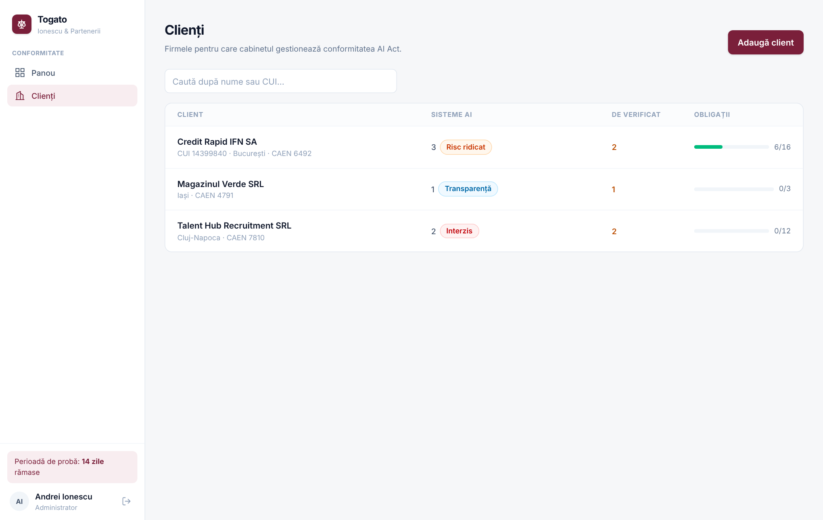
Lista de clienți: numărul de sisteme AI, cel mai sever nivel de risc, încadrările de verificat și progresul obligațiilor.

Pasul 3 — Inventarul AI și chestionarul
Pentru fiecare client se adaugă instrumentele AI pe care le folosește sau le dezvoltă. Fiecare instrument se descrie printr-un chestionar în șase secțiuni:
- Sistemul AI: nume, furnizor, departament, scop, descriere.
- Rolul firmei: folosește un sistem dezvoltat de altcineva, l-a dezvoltat ea însăși, sau l-a rebranduit / modificat (Art. 25).
- Practici interzise: cele opt situații din Art. 5.
- Domenii cu risc ridicat: cele 18 utilizări din Anexa III, derogările din Art. 6(3), profilarea și produsele reglementate din Anexa I.
- Transparență: chatbot, conținut sintetic, recunoașterea emoțiilor, deepfake, texte de interes public (Art. 50).
- Context: angajați, decizii despre persoane, servicii publice, modele de uz general.
Încadrarea propusă apare în dreapta formularului și se actualizează la fiecare bifă, cu articolul din lege și avertismentele relevante.
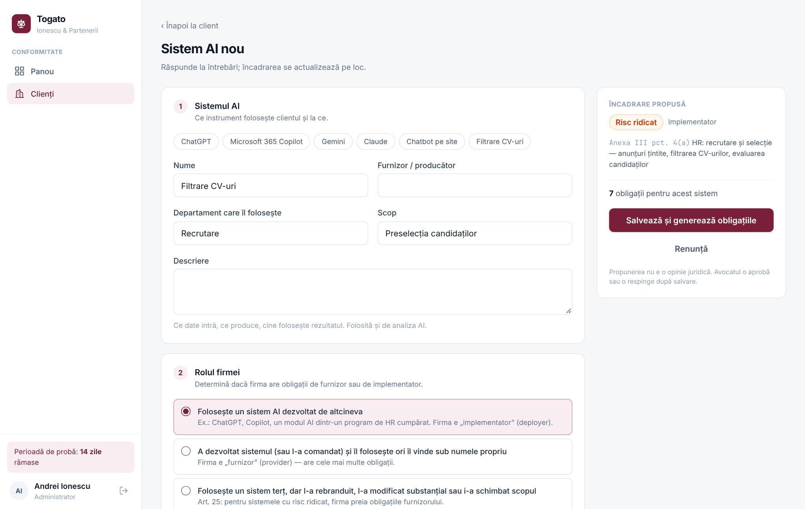
Chestionarul: bifarea „HR: recrutare și selecție” mută sistemul în categoria „Risc ridicat”.

Pasul 4 — Încadrarea și obligațiile
La salvare, aplicația generează lista de obligații pentru acel sistem, fiecare cu articolul, explicația, data de la care se aplică și o stare (De făcut, În lucru, Îndeplinit, Nu se aplică). Pentru fiecare obligație se pot adăuga o notă internă și un termen. Pe lângă obligațiile fiecărui sistem, clientul primește și obligațiile generale ale firmei: alfabetizarea AI a personalului (Art. 4) și, ca bună practică, o politică internă de utilizare AI.
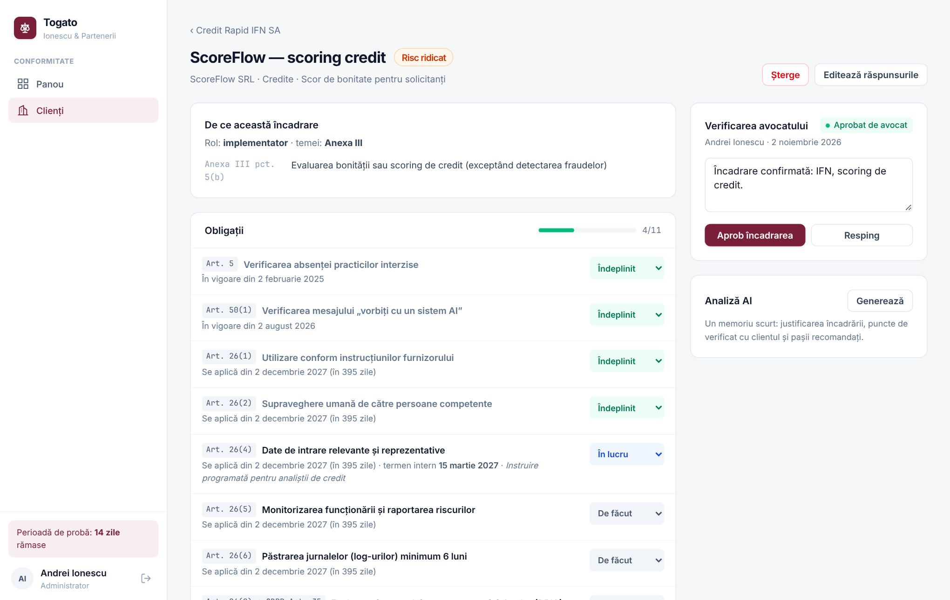
Detaliul unui sistem: motivele încadrării, obligațiile cu progres și panoul de verificare al avocatului.

Pasul 5 — Verificarea avocatului
Fiecare încadrare pornește ca „De verificat”. Un avocat al cabinetului o aprobă sau o respinge, cu o notă. Aplicația păstrează cine a decis și când. Dacă răspunsurile la chestionar se schimbă ulterior, încadrarea revine automat la „De verificat”.
Analiza AI (opțional). La cerere, avocatul poate genera un memoriu scurt cu ajutorul Claude (Anthropic): justificarea încadrării, puncte de verificat cu clientul și pașii recomandați. Memoriul e un material de lucru, nu o opinie juridică; citările trebuie verificate.

Panoul de control
Panoul arată situația întregului portofoliu: numărul de clienți și de sisteme, încadrările care așteaptă verificarea, procentul de obligații îndeplinite, lista sistemelor care necesită atenție (în ordinea gravității) și termenele AI Act cu numărul de obligații încă deschise.
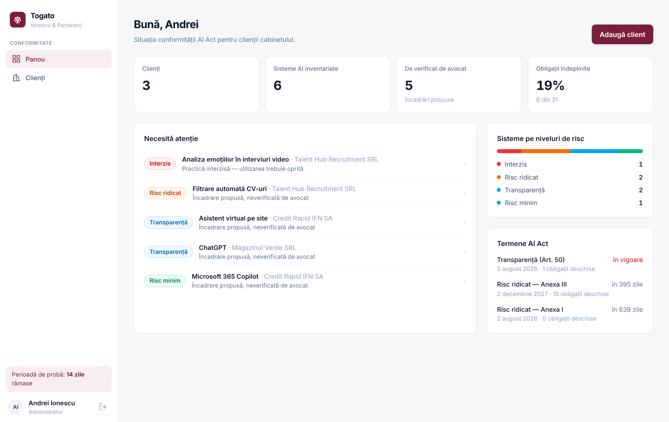
Panoul de control al cabinetului.

5. Nivelurile de risc
Aplicația aplică regulile în ordinea din lege. Prima regulă care se potrivește stabilește nivelul; obligațiile de transparență se adaugă și la sistemele cu risc ridicat.
Nivel | Când | Ce urmează
Interzis | Sistemul e folosit pentru o practică din Art. 5 (ex. recunoașterea emoțiilor angajaților) | Oprirea imediată a utilizării
Risc ridicat | Utilizare din Anexa III fără derogare, sau componentă de siguranță a unui produs din Anexa I | Obligațiile din Art. 26–27 și 86 (utilizator) sau Art. 9–73 (furnizor)
Transparență | Chatbot, conținut generat, deepfake, recunoașterea emoțiilor, texte de interes public | Informarea persoanelor și marcarea conținutului (Art. 50)
Risc minim | Niciuna dintre situațiile de mai sus | Verificarea Art. 5 și obligațiile generale ale firmei

Câteva situații tratate explicit:
- Derogările Art. 6(3): un sistem din Anexa III care face doar o sarcină procedurală sau pregătitoare nu e cu risc ridicat, cu excepția cazului în care face profilarea persoanelor. Furnizorul trebuie să documenteze evaluarea.
- Art. 25: o firmă care rebranduiește sau modifică substanțial un sistem cu risc ridicat preia obligațiile furnizorului.
- Evaluarea de impact asupra drepturilor fundamentale (Art. 27): se cere pentru organismele publice și pentru scoring de credit și asigurări de viață și sănătate.

6. Exemplu: o instituție financiară nebancară
Clientul „Credit Rapid IFN SA” folosește trei instrumente AI:
Instrument | Încadrare | Obligații principale
ScoreFlow — scoring de credit | Risc ridicat | Supraveghere umană, păstrarea jurnalelor 6 luni, DPIA, informarea persoanelor, evaluarea de impact (Art. 27), dreptul la explicație — din 2 decembrie 2027
Asistent virtual pe site | Transparență | Verificarea mesajului „vorbiți cu un sistem AI” — în vigoare din 2 august 2026
Microsoft 365 Copilot | Risc minim | Verificarea absenței practicilor interzise

La acestea se adaugă, o singură dată pentru firmă, măsurile de alfabetizare AI a personalului și politica internă de utilizare AI. Cabinetul vede imediat ce e urgent (transparența, deja în vigoare) și ce poate planifica (risc ridicat, din decembrie 2027).

7. Securitate și confidențialitate
- Separarea cabinetelor: fiecare cerere e verificată pe cabinetul utilizatorului; datele unui cabinet nu pot fi citite sau modificate din alt cabinet. Regula a fost verificată prin teste.
- Autentificare: parolele sunt stocate doar ca hash (bcrypt), sesiunile expiră după 7 zile, încercările repetate de autentificare sunt limitate.
- Jurnal de audit: crearea, modificarea, ștergerea, schimbarea stării obligațiilor și deciziile de verificare sunt înregistrate cu autor și dată.
- Ștergere definitivă: când un client e șters, se șterg și inventarul AI, obligațiile și notele lui.
- Analiza AI: descrierea sistemului și răspunsurile la chestionar sunt trimise către Anthropic doar când un avocat apasă „Generează”. Fără această acțiune, nicio dată nu părăsește aplicația către servicii AI.

8. Arhitectura

8.1 Privire de ansamblu
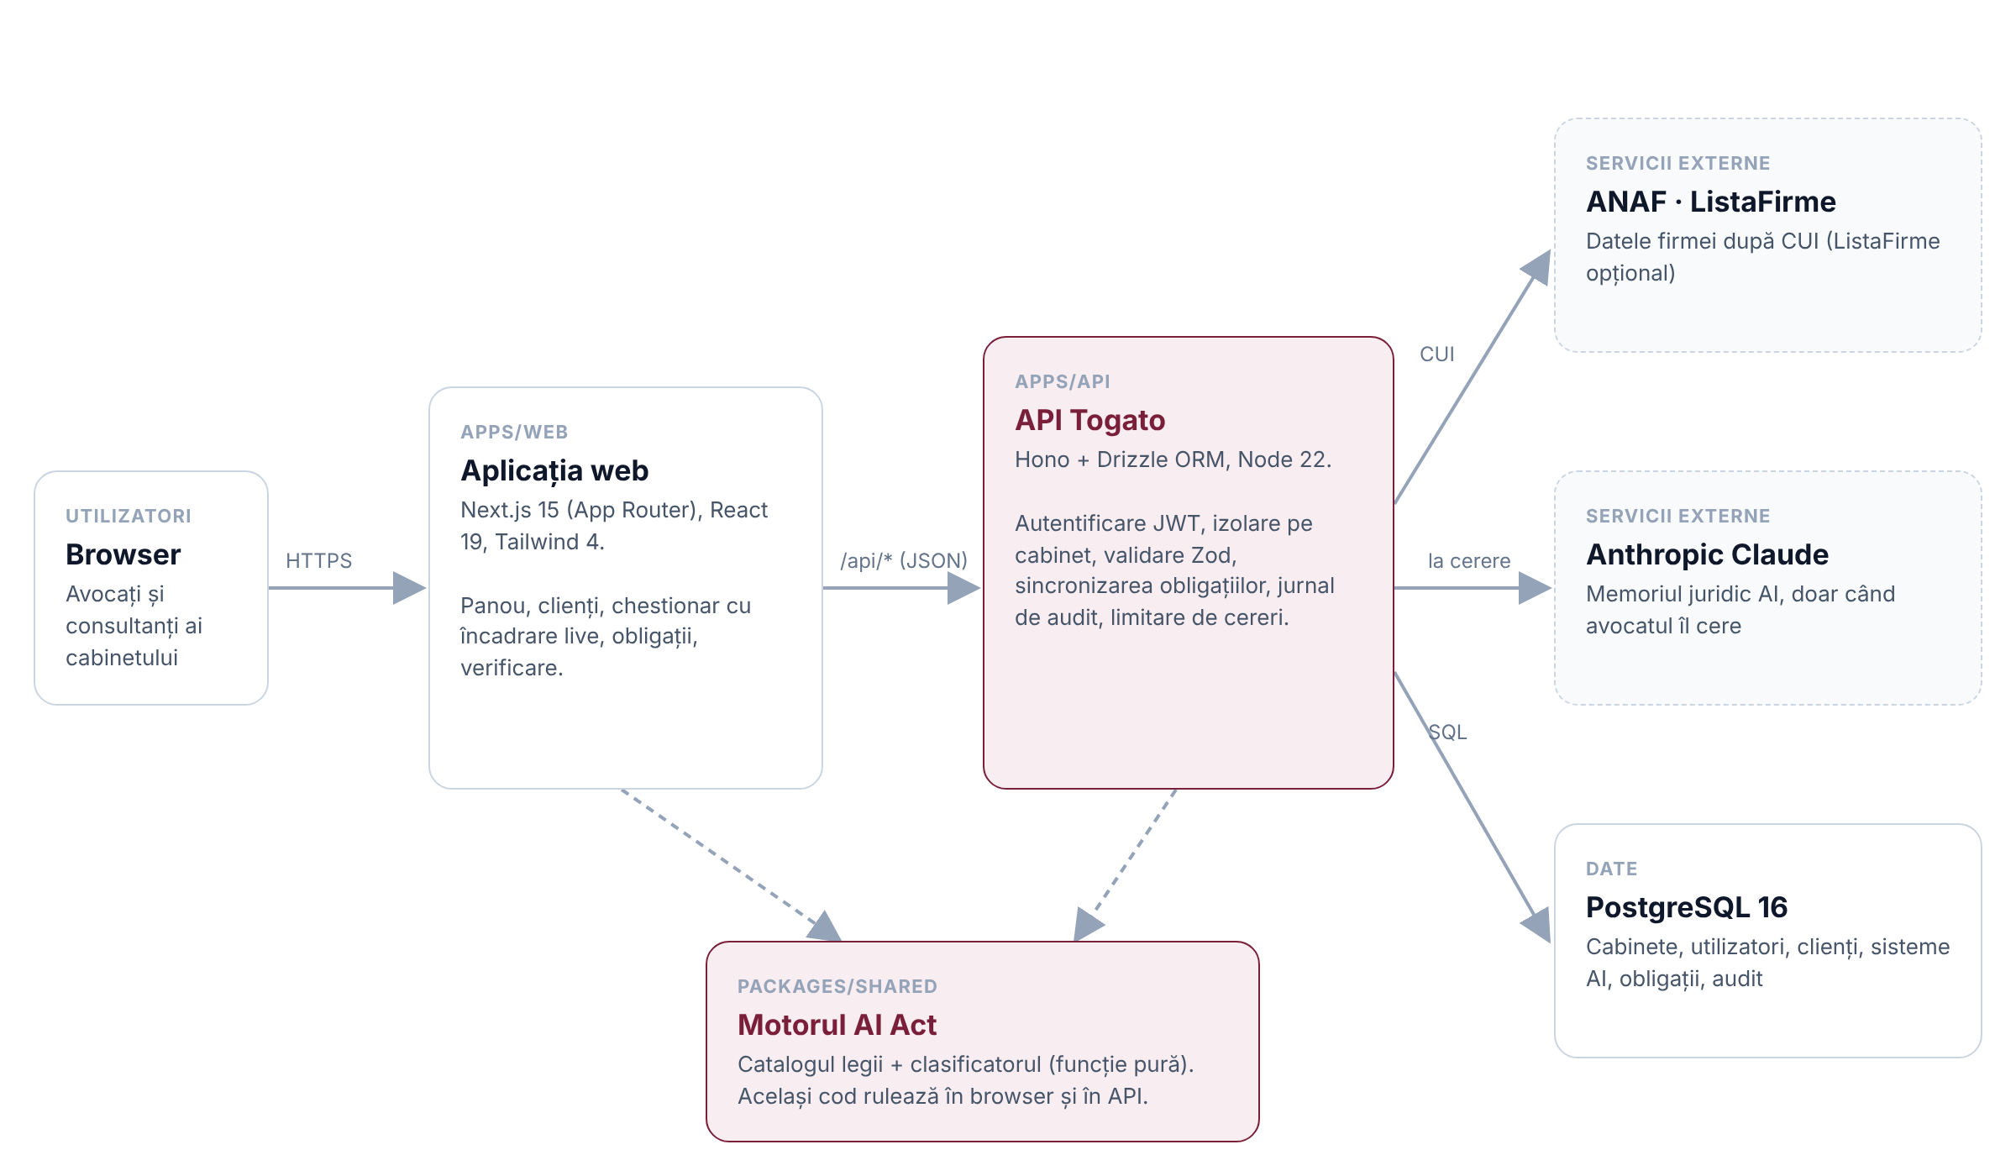
Componentele aplicației și legăturile dintre ele.
Aplicația e un monorepo cu trei pachete. Elementul central este motorul AI Act (packages/shared): catalogul cu întrebările, nivelurile de risc, obligațiile și datele de aplicare, plus funcția care face încadrarea. Același cod rulează în browser (pentru previzualizarea live din formular) și în API (la salvare), așa că ce vede avocatul în formular e exact ce se salvează.

8.2 Componente
Componentă | Tehnologie | Rol
Aplicația web | Next.js 15, React 19, Tailwind CSS 4 | Interfața: autentificare, panou, clienți, chestionar, obligații, verificare. Funcționează și pe telefon.
API | Hono, Node.js 22, Zod | Autentificare JWT, izolarea pe cabinet, validarea datelor, generarea și sincronizarea obligațiilor, jurnal de audit, limitarea cererilor.
Motorul AI Act | TypeScript (funcție pură), 11 teste automate | Regulile legii într-un singur loc; orice modificare de regulă e însoțită de un test.
Baza de date | PostgreSQL 16, Drizzle ORM | Datele cabinetelor; migrații versionate.
Date firme | ANAF (public), ListaFirme (opțional) | Completarea automată a datelor după CUI.
Analiză AI | Anthropic Claude | Memoriul juridic, la cerere, cu model de rezervă automat.

8.3 Modelul de date
Tabel | Conținut
organizations | Cabinetele: nume, plan, stare (probă / activ / suspendat), câmpuri pentru personalizare (logo, culoare).
users | Utilizatorii cabinetului: rol (administrator / membru), stare, ultima activitate.
clients | Firmele-client: CUI, denumire, CAEN, sediu, angajați, cifră de afaceri, contact, note.
ai_systems | Inventarul AI: descriere, răspunsurile la chestionar, încadrarea calculată, starea verificării, memoriul AI.
obligations | Obligațiile concrete, pe sistem sau la nivel de client: articol, explicație, dată de aplicare, stare, notă, termen.
audit_log | Istoricul acțiunilor: cine, ce, când, pe ce entitate.

8.4 Calitate și operare
- Fiecare modificare de cod trece automat prin verificare (GitHub Actions): testele motorului AI Act, verificarea tipurilor în API și build-ul aplicației web.
- Aplicația se livrează în containere Docker (API și web separat) și poate fi publicată pe Railway, la fel ca DosarFonduri.
- Arhitectura e pregătită pentru module noi (GDPR, NIS2): un modul nou adaugă propriul catalog de reguli și propriile tabele, refolosind clienții, utilizatorii, obligațiile și auditul.

9. Ce urmează
# | Funcționalitate | Valoare pentru cabinet
1 | Echipa cabinetului | Invitarea colegilor, roluri, alocarea clienților pe avocați.
2 | Generarea documentelor | Politica internă AI, notificarea angajaților, evaluarea de impact (FRIA), registrul AI — completate automat, în stilul cabinetului.
3 | Portalul clientului | Clientul completează singur inventarul, sub logo-ul și culorile cabinetului.
4 | Modulul GDPR | Registrul de prelucrări și DPIA, pe aceiași clienți.
5 | Alerte legislative | Când apare un ghid sau o lege nouă, aplicația arată ce clienți sunt afectați.
6 | Abonamente și facturare | Plata online a abonamentului per cabinet și per client.

10. Limitări
Togato nu oferă consultanță juridică. Încadrările și obligațiile sunt propuneri generate pe baza răspunsurilor la chestionar; responsabilitatea analizei rămâne la avocatul care le aprobă.
- Textul pachetului Omnibus din 2026 (formularea finală a Art. 4 și termenele de tranziție) trebuie verificat în Jurnalul Oficial al UE înainte de folosirea comercială.
- Legea română de aplicare a AI Act (autoritatea de supraveghere și sancțiunile) nu era adoptată la data acestui document.
- Preluarea datelor de la ANAF trebuie validată pe serverul de producție.

